- HAFTA
Kutsal Kitap
Yazılı ve Sözlü
Sina dağında hem yazılı hem de sözlü edebiyatı Musa aldı.
Geleneksel olarak Hz. Musa 13 nüsha yazdı İsrailoğullarının 12 kabilesinin her biri için birer tane ve bir tane de Ahit Sandığına.
Yazılı Tora TANAH Tora (Tevrat), Neviim, Ketuviim
Tora 5 kitap İbranice humaş, Arapça el-esfaru’l-hamse, Yunanca pentateukhos 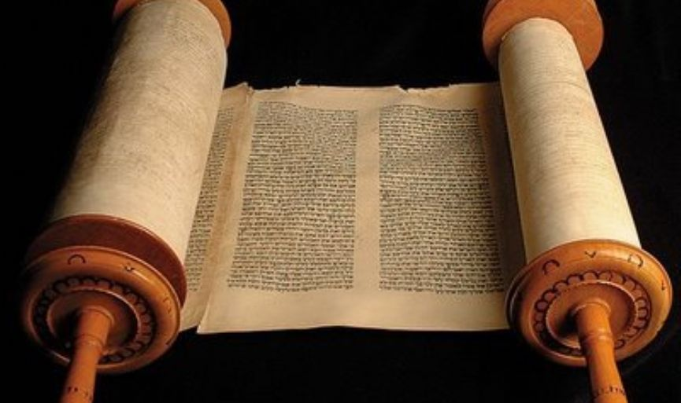
Yaratılış, Mısır’dan Çıkış, Levililer, Sayılar, Tesniye
Neviim 8 kitap. Musa’dan sonraki peygamberler
Ketuviim 11 kitap.
Tora metinlerini yazıya geçirmekle görevli kişiler Sofer.
Sözlü Tora. Talmud iki bölüm Mişna ve Gemera
Musa, Yeşu…din adamları..
Yahuda haNasi (MS 190-200) Mişna Tora yorumları, açıklamalar, şerhler.
Gemera Mişna’nın geniş açıklaması ve yorumu
Toplamı TALMUD
Kudüs Talmudu MS 4. Yüzyıl
Babil Talmudu MS 7. Yüzyıl
Zohar Mistik gelenek Aramice Tanah’ın ilk 5 kitabının mistik yorumu
Midraş Tevrat’ın ahlaki ve tasavvufi yorumu.

Peygamber
Tanrı’nın iradesini bildirmek için aracı Tanah’ın bir bölümü Neviim 55 peygamber 5’i kadın
Son peygamber Malaki
Davud ve Süleyman kral

Ahiret
Karmaşık Tevrat hatta Tanah’ta (münferit işaretler) yok
İşaya 26:9 “Senin ölülerin dirilecekler”
Daniel 12:2 “Yeryüzü toprağ ında uyuyanların birçoğu uyanacak.”
Şoel-Şeol??: İyi yada kötü bütün insanların gidecekleri yer olan ölüler alemine verilen addır.
Gehinom cehennem, Aden cennet
Cennet, cehennem vb. hakkında emirler Talmud’da yer alır.
Ferisiler Ahiret var, Saddukiler Ahiret yok
Mesih
Babil Sürgünü sonrası ortaya çıktı.
Meşiah. Yağlanmış (Davud ve Saul yağlanarak tahta çıkmış)
Davud soyundan yabancıların boyunduruğundan kurtaracak Mabet tekrar inşa edilecek. Bütün insanlara hükmedecek.
Hükümranlığından sonra dünya hayatının sona ermesi.
İnsanların diriltilmesi, ceza ve mükafat onun hükümdarlığının ardından gelen bin yıllık süreçten sonra gerçekleşecek.
İbn Meymun: “ Mesih gelecek, geciktiği halde yine de beklerim.”

Kabala
12.-13. Yüzyıldan itibaren
Kabul etmek Mistik gelenek Yahudi mistisizmi
Tanrı dünyayı sözle yarattı her şeyin yüzeyinin altı Mesih ve gelecek kehaneti

